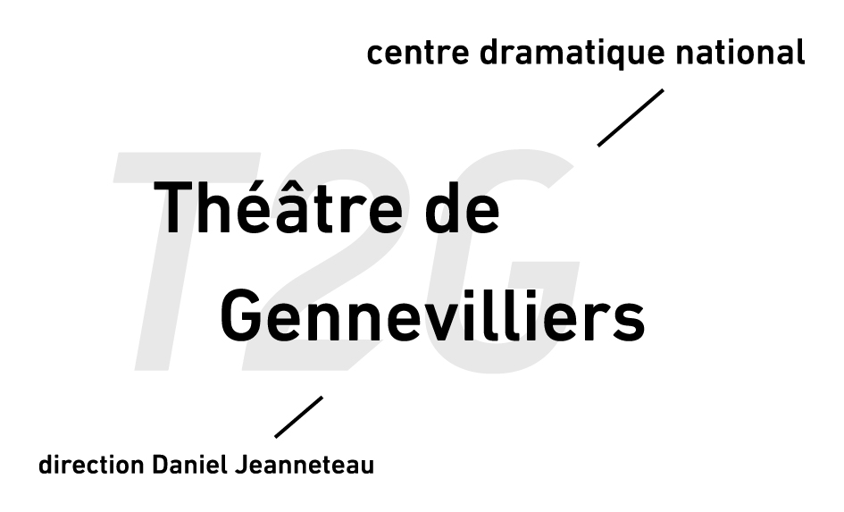 PLAN DE PREVENTION
(article R 237-7 du code du travail)

Document à établir à l’issue de la première visite afin de faciliter la
recherche des situations de travail potentiellement dangereuses et ainsi
permettre une analyse des risques plus aisée.
Pour tenir compte des usages de la profession, les termes « Entreprise Utilisatrice »
du décret ont été remplacés par « E.U Entreprise accueillant le spectacle » et « Entreprise
Extérieure » par « E.E. Entreprise produisant le spectacle ».
Il appartient aux rédacteurs d’adapter ce document en fonction des spécificités des
contrats établis entre eux.

 | E.U. Entreprise  accueillant le spectacle | E.E. Entreprise  produisant le spectacle
Raison sociale |  | Théâtre de Gennevilliers  Centre Dramatique National
Adresse |  | 41 avenue des Grésillons  92230 Gennevilliers
Téléphone  Mail |  | 01 41 32 26 10  administration@tgcdn.com
Chef d’entreprise ou d’établissement |  | Daniel Jeanneteau

NOM DU SPECTACLE :……………………………………………
Lieu de prestation :…………………………………………………..
Date de la visite d’inspection :………………………………………
Date du début de la prestation :……………………………………...
Date de fin de la prestation :…………………………………………
Début des représentations :…………………………………………..
Fin des représentations :……………………………………………...

 | Accueil E.U. | Producteur E.E.
Nom de la personne exerçant l’autorité sur la production |  | Jean-Marc Hennaut
NOM du secrétaire du CHSCT ou correspondant |  | Néant

IDENTIFICATION DES SITUATIONS DE TRAVAIL POTENTIELLEMENT DANGEREUSES

1. Déchargement manutention des décors
Accessibilité des véhicules :
Nécessité d’une autorisation ? oui non

Moyens de manutention :
Utilisés par : Accueillant oui non
Producteur oui non
Nécessité autorisation oui non
Nécessité formation oui non

Pour les : Dimension des circulations internes
Capacités et dimensions des ascenseurs et monte-charge
Stockage
Poids colisage
Eléments particuliers : (poids, fragilité, etc…)
Voir fiche technique et plans joints

2. Montage des décors
Indiquer les moyens nécessaires : Nacelle oui non
Echafaudages – Tours mobiles oui non
Escabeau – Plate-forme individuelle roulante oui non
Autres : …………………………………..

Fournis par : Accueillant oui non
Producteur oui non
Vérifiés par : Accueillant oui non
Producteur oui non
Conduits par : Accueillant oui non
Producteur oui non

3. Fonctionnement des moyens techniques de la scène
Les cintriers sont employés par : Accueillant oui non
Producteur oui non
L’encadrement est assuré par: Accueillant oui non
Producteur oui non
La formation à l’utilisation des moyens techniques du théâtre est assurée par :
Accueillant oui non
Producteur oui non

4. Eclairage
Mis en place par : Accueillant oui non
Producteur oui non

Accessibilité : moyens nécessaires : …………………………………………………..
Branchements réalisés par un titulaire d’une
habilitation électrique : oui non
Vérifiés par : …………………………………………………………………………..

5. Analyse du déroulement du spectacle
Suite à l’analyse du déroulement du spectacle, décrire les risques particuliers (vols, équipement lourd, mouvement de foule, …)
- Les équipements scéniques du lieu d’accueil
sont-ils adaptés au spectacle ? oui non
- Cintres : capacités et dimensions par rapport au décor (voir fiche technique et plans joints) - Eclairage : puissance, position des lieux équipables par rapport au besoin du spectacle (voir fiche technique et plans joints)
- Plateau : (voir fiche technique et plans joints)
- Nombre d’acteurs : …………..………
- Utilisation de la pyrotechnie oui non
- Moyens de prévention prévus : Extincteurs individuels
- Personne chargée de la mise en œuvre : ……………………………

6. Organisation des secours
- Communication de la consigne de l’établissement. Voir règlement intérieur ci-joint.
- Téléphone de l’infirmerie : ……………………………
- Téléphone des pompiers : ……………………………..
- Téléphone de la police : ……………………………….
- Vérification du dégagement des issues de secours oui non

7. Locaux sanitaires/vestiaires
- Nombre de vestiaires : ………………..
- Nombre de sanitaires : ………………..

8. Risques présentés par l’équipement spécifique du lieu d’accueil

- Le plan de circulation dans l’établissement est mis à disposition dès l’arrivée de l’équipe
- Emplacement :
- Des extincteurs plan mis à disposition dès l’arrivée de l’équipe
- Des R.I.A. plan mis à disposition dès l’arrivée de l’équipe

-Emplacement et fonctionnement :
- Eau : vanne d’arrêt plan mis à disposition dès l’arrivée de l’équipe
- EDF : disjoncteur plan mis à disposition dès l’arrivée de l’équipe

- Désigner les personnes chargées des formations ou des informations :
- Jean-Marc Hennaut, directeur technique
-
-
-

LA DIRECTION TECHNIQUE
du Théâtre de Gennevilliers
…………………………….., le …………………………….

Signatures des deux parties précédées du nom et du poste du responsable :
Pour l’entreprise accueillant le spectacle | Pour l’entreprise produisant le spectacle

